上海京藤建设工程（集团）有限公司
“12·15”高处坠落死亡事故调查报告
2023年12月15日13时30分左右，在浦东新区金桥镇宁桥路999号金桥出口加工区T15地块2号楼，发生一起高处坠落事故，造成1人死亡。
接到事故报告后，根据《中华人民共和国安全生产法》和《生产安全事故报告和调查处理条例》（国务院令第493号）等相关法律法规的要求，以及浦东新区人民政府的授权，由浦东新区应急管理局（以下简称“区应急管理局”）牵头，会同上海市公安局浦东分局、浦东新区建设和交通委员会、浦东新区总工会、金桥镇人民政府，并邀请浦东新区监察委员会派员组成事故调查组。调查组通过现场勘查、调查取证、综合分析等，查明了事故发生的原因，认定了事故的性质，提出了对有关责任人员、责任单位的处理建议和防范措施。现将情况报告如下：

一、事故基本情况

（一）事故相关单位情况
1. 上海金桥出口加工区联合发展有限公司（下简称“金桥联发”），统一社会信用代码：91310115607203904J；成立于1991年11月30日；注册地址：中国（上海）自由贸易试验区新金桥路28号；法定代表人：王颖；公司类型：有限责任公司（非自然人投资或控股的法人独资）；经营范围：区内市政基础设施建设；房地产开发经营；经营区内保税仓库及进行货物的简单加工服务；区内进出口货物储运集散、集装箱运输、拆装箱业务；参加区内项目投资，兴办国家产业政策允许的各种企业；区内工程承包，为投资者提供咨询服务，代理区内自用商品的进口和自产商品的出口业务，会务服务，自有房屋租赁，物业管理，停车场（库）经营。【依法须经批准的项目，经相关部门批准后方可开展经营活动】
金桥联发系上海金桥出口加工区开发股份有限公司（下简称“金桥股份”）的全资子公司。
2. 上海京藤建设工程（集团）有限公司（下简称“京藤建设”），统一社会信用代码：913101156000187496；成立于1993年5月3日；注册地址：上海市浦东新区莲振路298号4号楼P210室；法定代表人：刘志豪；公司类型：有限责任公司（自然人投资或控股）；经营范围：建筑幕墙工程专项设计与施工，建筑装饰装修建设工程设计与施工，钢结构建设工程专业施工与设计，门窗工程的安装，机电设备安装建设工程专业施工，智能化建设工程专项设计，建筑智能化建设工程专业施工，防腐保温建设工程专业施工，照明建设工程专项设计，城市及道路照明工程专业施工，环境工程建设工程专项设计，环保建设工程专业施工，建筑材料、装饰材料的销售，标识标牌的设计与安装，加工生产建筑幕墙（限分支机构经营），加工生产建筑门窗（限分支机构经营），从事货物与技术的进出口业务。【依法须经批准的项目，经相关部门批准后方可开展经营活动】
京藤建设具备建筑工程施工总承包三级、建筑装修装饰工程专业承包一级、建筑幕墙工程专业承包一级等资质，证书编号：D231490080，有效期至2025年10月27日；持有安全生产许可证，编号：（沪）JZ安许证字[2016]011887，许可范围：建筑施工，有效期至2025年6月7日。

（二）承发包关系情况
京藤建设承接了金桥联发宁桥路999号T15地块1、2号房的窗户维修工程，双方于2023年9月15日订立《北区T15地块1、2号房窗户维修工程施工合同》和《安全生产责任协议书》，约定了各自的安全生产权利、责任和义务，同时约定金桥联发母公司金桥股份的林发为该项目主管，京藤建设杨双海为项目经理；合同工期90日，总金额3757556.18元。
就北区T15地块1、2号房窗户维修工程，金桥联发与上海中建建筑设计院有限公司于2023年8月订立《建设工程设计合同》，总金额16.87万元；与上海建浩工程顾问有限公司于2023年10月订立《建设工程监理合同》，总金额375万元。

（三）项目基本情况
窗户维修项目主要内容包括但不限于：1、2号房更换铝合金中空玻璃平开窗、铝合金平开门、全明框玻璃幕墙等，由于施工许可证申办在途，事发时项目尚未正式开工，监理单位与施工单位均未进场。

（四）相关人员情况
1. 王治华，男，33岁，京藤建设测量放线岗位工人。王治华与京藤建设签订了按日计酬的《劳务合同》。
2. 蒋宗贵，男，32岁，京藤建设测量放线岗位工人。
3. 陆伟国，男，56岁，京藤建设副总经理。
4. 杨双海，男，47岁，京藤建设事发项目的项目经理。杨双海持有一级建造师注册证书，注册专业：建筑工程，编号：沪1312007200802456，有效期至2025年9月18日；持有建筑施工企业项目负责人安全生产考核合格证书，编号：沪建安B（2022）8004410，有效期至2026年12月30日。
5. 陈钢强，男，47岁，京藤建设技术员。
6. 孙柏松，男，53岁，京藤建设施工员。
7. 陆伟德，男，59岁，京藤建设临时后勤人员。
8. 林发，男，52岁，金桥股份派驻金桥联发事发项目的项目主管。

二、事故发生经过及救援情况
2023年12月10日，京藤建设陆伟国告知杨双海需要在12月15日去宁桥路999号金桥出口加工区T15地块实施开工前准备工作，主要包括现场勘察、校核图纸等，顺便测量一个窗框尺寸，制作一套样板窗供金桥联发确认，杨双海即联系了王治华等工人到项目上辅助前期准备工作的开展。由于12月15日杨双海在青浦区处理事务，当天现场工作由陆伟国直接组织，杨双海安排王治华、蒋宗贵二人配合陆伟国工作。
2023年12月15日12时许，陆伟国带领陆伟德、施工员孙柏松、工人王治华、蒋宗贵到达宁桥路999号，金桥股份林发引导陆伟国一行至2号楼5层西厅，简单介绍了现场情况并提示要按照开工前协调、交底会的要求注意安全，交接完后即离开。陆伟国安排陆伟德四处看看熟悉场地，孙柏松勘察、估算工程量，蒋宗贵到楼下整体观察2号楼情况，王治华使用其自带的钢卷尺具体测量尺寸；13时许，京藤建设技术员陈钢强抵达现场，对照现场情况核查图纸，13时20分左右，陈钢强曾见到王治华站在窗台上测量尺寸。13时30分左右，陆伟国见到王治华站在西侧墙由北向南第6个窗框处测量，刚想提醒其注意安全，随即目睹王治华坠落，陆伟国立即大喊“有人掉下去了”并赶往楼下，其余人闻声也都赶往楼下。陆伟德首先到达坠落处，发现王治华趴在草地上，蒋宗贵等人紧跟着到场并立即拨打了120。13时45分左右，120到场，将王治华送往浦东新区公利医院抢救，陆伟德随车至医院。14时58分，王治华经抢救无效，宣布死亡。

三、事故现场勘察及安全管理情况

（一）事故现场勘察及调查情况
1. 事故发生地点位于宁桥路999号金桥出口加工区T15地块2号楼5层西墙侧由北向南第6个窗框处，坠落位置距离地面约20m，高坠落点位于2号楼地面西北出入口坡道南侧的草坪处（图1、2）。
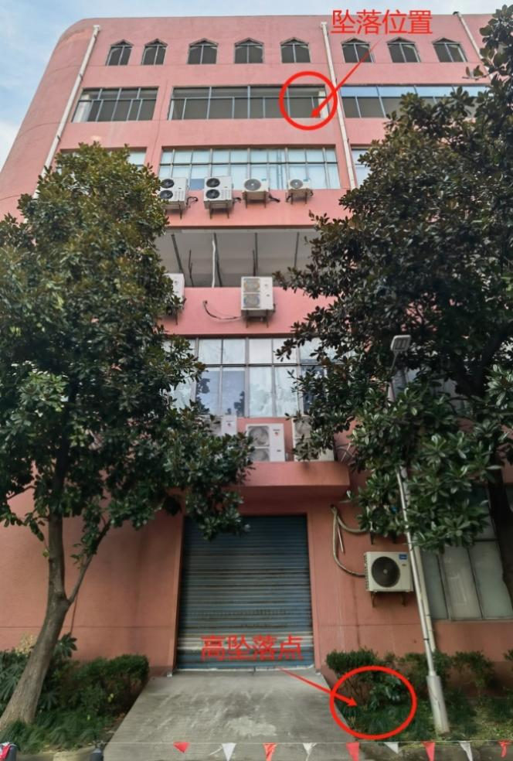 | 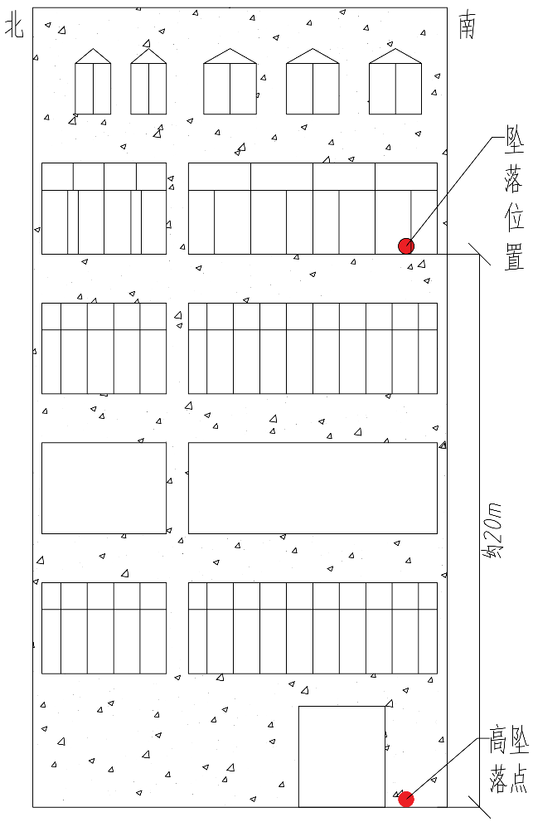
图1 事发楼栋外立面照片及示意图
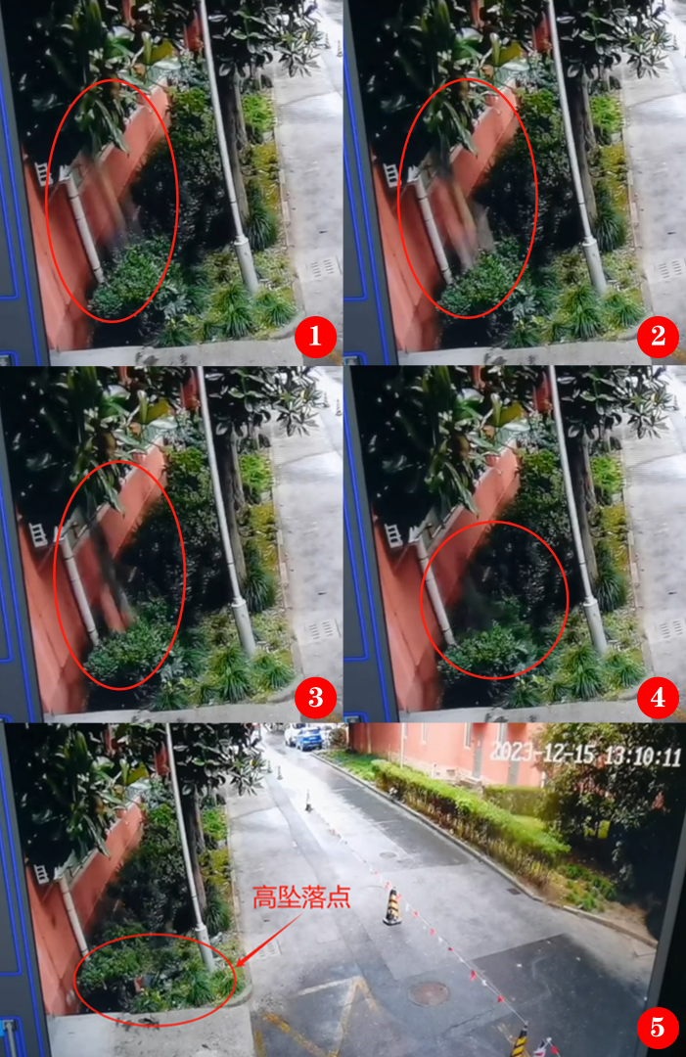
图2 坠落过程监控录像
2. 事发的2号楼5层西厅南北长约45m，东西宽约18m，南北中轴线上等距（7.5m）分布5根60×50cm的立柱，场地平整开阔，内无杂物；整层所有墙面的窗户均仅剩窗框，需重新制作安装（图3）。
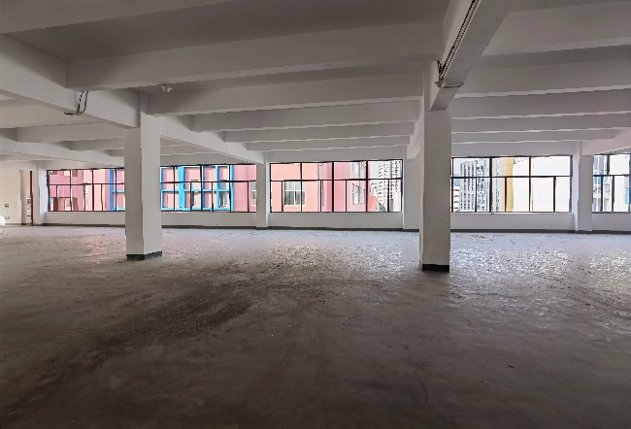 | 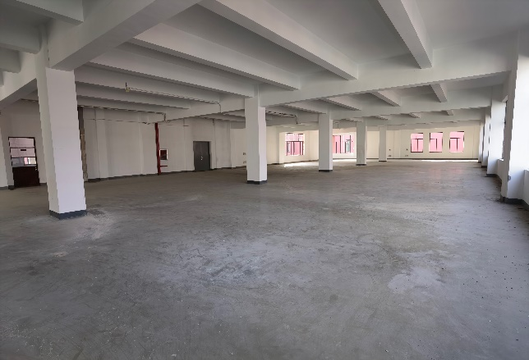
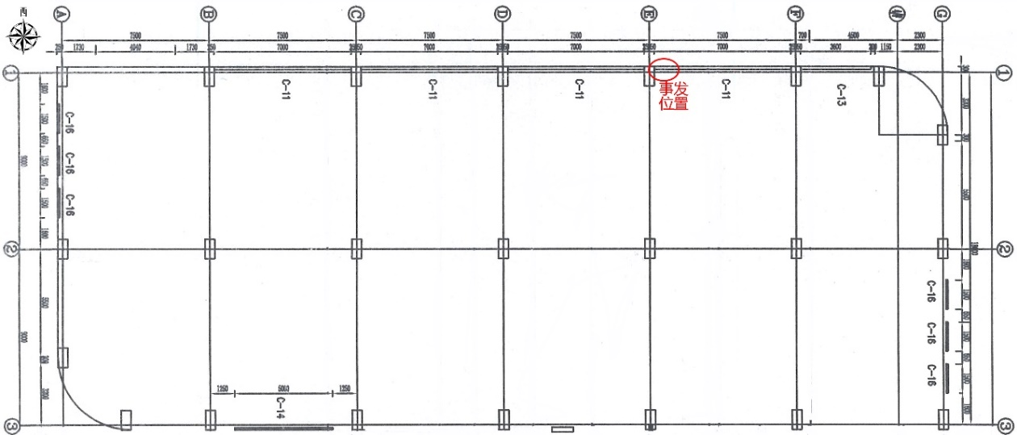
图3 事发楼层照片及平面图
3. 西墙侧窗框下半部为混凝土窗台，离地高约90cm，以窗框为界，屋内部分宽约23cm，屋外部分宽约5cm。事发的一扇窗框整体宽约188cm，高260cm，分为三部分：上部高约92cm，宽约168cm；下部高约148cm，南侧宽约60cm，北侧宽约100cm。窗框中空，三部分均未镶嵌玻璃（图4）。
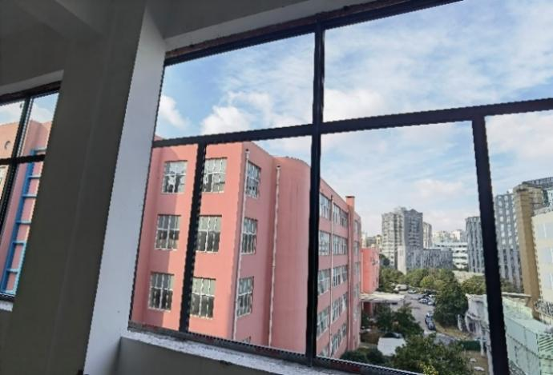 | 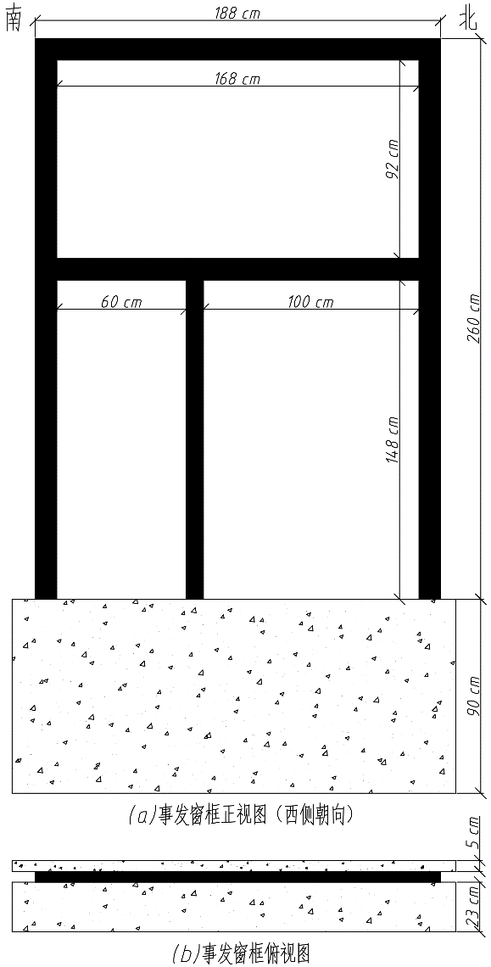
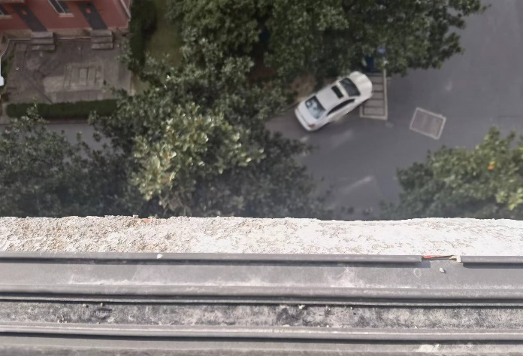
图4 事发窗框照片及示意图
4. 现场勘察发现事发窗台的屋内部分有踩踏痕迹（图5）。
5. 经现场试验，普通钢卷尺尺钩朝上，尺带难以在2.6m的长度下保持竖直。
6. 王治华坠地后，现场目击者及救护人员确认其身上安全带在位且完好。

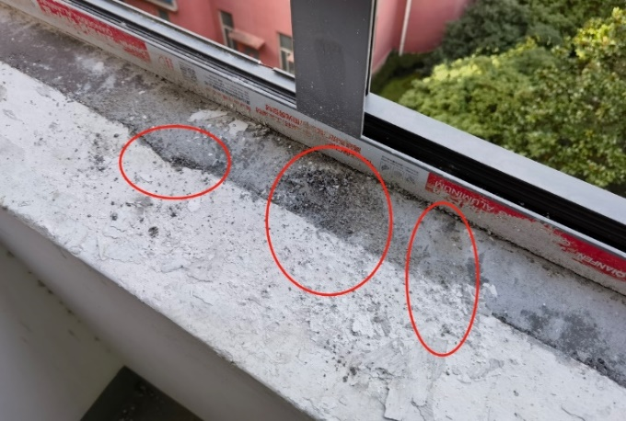
图5 事发窗台照片

（二）综合分析判断
根据现场勘查、询问调查等综合分析判断：王治华攀爬上窗台测量窗框尺寸，测量过程中失足坠落，由于其安全带未系挂，王治华从20m左右高度直接落地，导致事故发生。

（三）安全管理情况
1. 金桥联发与金桥股份共用一套管理人员班子，但公司规章制度单独制定。金桥联发建立了全员安全生产责任制，制定了安全生产会议、教育培训管理、风险分级管控和隐患排查、项目承发包安全管理、劳动防护用品管理等安全管理制度，提供了《安全生产管理办法》《全员安全生产责任制实施细则》《施工现场安全管理作业指导书》等安全管理文件。
2. 2023年12月11日，金桥股份林发组织监理单位、施工单位、宁桥路999号物业等相关人员召开了开工前协调、交底会，对北区T15地块1、2号房窗户维修工程项目进行了总交底，明确提出“作业人员高处作业要注意防高坠事故发生”（《会议纪要》第8条）、“加强高处作业等危险源施工管理”（《工程安全监理交底书》第7条）等安全管理要点，要求京藤建设“对施工场地的危险源进行识别、评价”，提供了《会议纪要》《工程安全监理交底书》等书面记录文件。京藤建设项目经理杨双海参加了交底会并书面签收了《会议纪要》与《工程安全监理交底书》。
3. 京藤建设建立了全员安全生产责任制，制定了安全教育和培训、现场安全管理、生产安全检查和改进等安全管理制度，编制了施工操作规程，提供了《公司各级人员安全生产责任制度及管理制度》《建筑工程安全技术操作规程》等系列文件，其中包含 “门窗测量放线操作规程”，有要求“测量窗洞口时不得站在窗框上测量”，但并未就测量作业制定专门的施工方案。
京藤建设就北区T15地块1、2号房窗户维修工程项目制定了《施工组织设计》并报监理单位审查，其中有“测量放线”一节，但并未明确测量的具体操作要求，也未涉及窗洞口测量作业的风险辨识等内容。
京藤建设对王治华进行了安全操作规程及防护用品的使用等方面的安全教育以及测量作业的技术交底，提供了王治华的三级安全教育登记卡、门窗尺寸测量安全技术交底和高处作业安全技术交底等记录文件，但教育交底内容仅涉及尺寸的计算方式，以及临边、洞口、高处作业应规范使用安全带，未包含测量作业的专项施工方案或操作要求。
4. 事发当日，京藤建设未根据现场的实际情况结合王治华所携带的测量设备（钢卷尺），制定针对性的作业方案、提示防护注意事项，未有效落实相关安全管控措施。

（四）死因鉴定情况
复旦大学上海医学院司法鉴定中心司法鉴定意见（复医[2023]病鉴字第958号）：王治华死因符合高坠致胸部闭合性损伤。

四、事故造成的人员伤亡和直接经济损失情况

（一）伤亡人员情况
王治华，男，33岁，广西壮族自治区全州县人，京藤建设工人。

（二）直接经济损失
事故造成直接经济损失约人民币120万元。

五、事故原因和事故性质

（一）事故发生的原因

1. 直接原因
王治华安全意识薄弱，违章攀爬至窗台上进行测量作业，且未按使用要求系挂安全带，失足坠落造成事故。

2. 间接原因
京藤建设安全教育和交底不到位，未就测量作业制定专项施工方案；对窗洞口测量作业的风险辨识不足，未结合现场实际情况制定针对性作业方案；作业现场管理松散，安全管控措施落实不到位，未督促王治华严格执行作业规程和安全制度，对王治华攀上窗台测量和洞口作业时安全带未系挂的违章作业行为无人制止。

（二）事故性质
调查组认定“12·15”事故是一起一般等级的生产安全责任事故。

六、事故责任认定与处理建议

（一）对事故责任者的责任认定和处理建议
1. 京藤建设测量工人王治华，违章攀上窗台进行测量作业，且未按使用要求系挂安全带，失足坠落造成事故，对事故的发生负有直接责任。鉴于王治华已在事故中死亡，建议不再追究其行政责任。
2. 京藤建设项目经理杨双海，未就测量作业编制专门操作技术方案，组织安全教育和技术交底不到位，对窗洞口测量作业的风险辨识和安全防护管控落实不到位，违反了《中华人民共和国安全生产法》第二十一条第二项、第三项、第五项的规定，对事故的发生负有责任，建议区应急管理局依法给予行政处罚。
3. 京藤建设副总经理陆伟国，对作业现场的风险辨识不到位，未有效落实作业现场安全管控措施，未督促王治华严格执行作业规程和安全制度，对事故的发生负有管理责任，建议企业按照规章制度予以严肃处理。

（二）对事故单位的责任认定和处理建议
京藤建设，安全教育和技术交底不到位，未制定测量作业的专项施工方案；对窗洞口测量作业风险辨识不足，未制定针对性的作业方案；作业现场管理松散，安全管控措施落实不到位，未能及时制止从业人员攀上窗台测量和洞口作业时安全带未系挂的违章作业行为。违反了《中华人民共和国安全生产法》第二十八条第一款、第四十一条第一款、第四十四条第一款、第四十五条的规定，对事故的发生负有责任，建议区应急管理局依法给予行政处罚。

七、整改防范措施建议
（一）京藤建设要深刻吸取事故教训，加强风险辨识和隐患排查，细化安全教育和交底内容，提高作业方案的针对性，强化对从业人员劳动防护用品使用等方面的教育；要加强现场管理，配足作业所需的设施设备，督促从业人员依规依章作业，正确佩戴劳动防护用品，及时发现并纠正从业人员违章作业行为，避免类似安全事故的再次发生。
（二）金桥联发要进一步加强作业现场的安全巡查工作，提高施工作业现场的安全巡查频次，发现作业现场存在安全隐患的，要及时督促相关单位进行整改，确保作业现场安全管理情况平稳可控。

上海京藤建设工程（集团）有限公司
“12·15”高处坠落死亡事故调查组
2024年1月24日

